Министерство образования Новосибирской области

ГБПОУ НСО «Новосибирский авиационный технический колледж им. Б.С.Галущака»

Лабораторная работа №3

«Основные виды представления булевой функции»

Выполнил:

Васильев Д.В.

Группа: ПР-21.101

Проверила:

Оболенцева Т.Д.

2023

Дана функция:

$$f\left(x_{1}, x_{2}, x_{3}, x_{4}\right)= \overline{x_{1}∨x_{2}}→x_{3}↓x_{4}⊕x_{1}∼x_{3}←x_{2}x_{4}$$

Разложим данную функцию на суперпозиции:

$$U_{1}=\overline{x_{1}}$$

$$U_{2}=\overline{x_{2}}$$

$$U_{3}= U_{1}U_{2}$$

$$U_{4}= x_{3}↓x_{4}$$

$$U_{5}=x_{2}x_{4}$$

$$U_{6}= U_{3}→U_{4}$$

$$U_{7}= U_{5}→x_{3}$$

$$U_{8}= U_{6}⊕x_{1}$$

$$U_{9}=U_{8}∼U_{7}$$

Составим таблицу истинности данной функции:

|  |  |  |  |  |  |  |  |  |  |  |  |  |  |
| --- | --- | --- | --- | --- | --- | --- | --- | --- | --- | --- | --- | --- | --- |
| N | $$x_{1}$$ | $$x_{2}$$ | $$x_{3}$$ | $$x_{4}$$ | $$U_{1}$$ | $$U_{2}$$ | $$U_{3}$$ | $$U_{4}$$ | $$U_{5}$$ | $$U_{6}$$ | $$U_{7}$$ | $$U_{8}$$ | $$U_{9}$$ |
| 0 | 0 | 0 | 0 | 0 | 1 | 1 | 1 | 1 | 0 | 1 | 1 | 1 | 1 |
| 1 | 0 | 0 | 0 | 1 | 1 | 1 | 1 | 0 | 0 | 0 | 1 | 0 | 0 |
| 2 | 0 | 0 | 1 | 0 | 1 | 1 | 1 | 0 | 0 | 0 | 1 | 0 | 0 |
| 3 | 0 | 0 | 1 | 1 | 1 | 1 | 1 | 0 | 0 | 0 | 1 | 0 | 0 |
| 4 | 0 | 1 | 0 | 0 | 1 | 0 | 0 | 1 | 0 | 1 | 1 | 1 | 1 |
| 5 | 0 | 1 | 0 | 1 | 1 | 0 | 0 | 0 | 1 | 1 | 0 | 1 | 0 |
| 6 | 0 | 1 | 1 | 0 | 1 | 0 | 0 | 0 | 0 | 1 | 1 | 1 | 1 |
| 7 | 0 | 1 | 1 | 1 | 1 | 0 | 0 | 0 | 1 | 1 | 1 | 1 | 1 |
| 8 | 1 | 0 | 0 | 0 | 0 | 1 | 0 | 1 | 0 | 1 | 1 | 0 | 0 |
| 9 | 1 | 0 | 0 | 1 | 0 | 1 | 0 | 0 | 0 | 1 | 1 | 0 | 0 |
| 10 | 1 | 0 | 1 | 0 | 0 | 1 | 0 | 0 | 0 | 1 | 1 | 0 | 0 |
| 11 | 1 | 0 | 1 | 1 | 0 | 1 | 0 | 0 | 0 | 1 | 1 | 0 | 0 |
| 12 | 1 | 1 | 0 | 0 | 0 | 0 | 0 | 1 | 0 | 1 | 1 | 0 | 0 |
| 13 | 1 | 1 | 0 | 1 | 0 | 0 | 0 | 0 | 1 | 1 | 0 | 0 | 1 |
| 14 | 1 | 1 | 1 | 0 | 0 | 0 | 0 | 0 | 0 | 1 | 1 | 0 | 0 |
| 15 | 1 | 1 | 1 | 1 | 0 | 0 | 0 | 0 | 1 | 1 | 1 | 0 | 0 |

Составим СДНФ:

$$f\left(x_{1}, x_{2}, x_{3}, x_{4}\right)= \overline{x_{1}} \overline{x_{2}} \overline{x_{3}} \overline{x_{4}} ∨ \overline{x_{1}}x_{2} \overline{x_{3}} \overline{x_{4}} ∨ \overline{x_{1}}x_{2}x_{3} \overline{x_{4}}∨ \overline{x_{1}}x_{2}x_{3}x_{4} ∨ x_{1}x_{2}\overline{x_{3}}x_{4}$$

Разложим на суперпозиции:

$$U_{1}= \overline{x_{1}}$$

$$U_{2}= \overline{x_{2}}$$

$$U_{3}=\overline{x_{3}}$$

$$U_{4}=\overline{x_{4}}$$

$$U_{5}= U_{1}U_{2}$$

$$U_{6}=U_{5}U_{3}$$

$$U_{7}=U_{6}U_{4}$$

$$U_{8}=U_{1}x_{2}$$

$$U_{9}=U_{8}U_{3}$$

$$U_{10}=U_{9}U_{4}$$

$$U_{11}=U_{8}x_{3}$$

$$U_{12}=U_{11}U_{4}$$

$$U_{13}=U_{11}x_{4}$$

$$U_{14}=x_{1}x_{2}$$

$$U_{15}=U_{14}U_{3}$$

$$U_{16}=U_{15}x_{4}$$

$U_{17}=U_{7}∨U_{10}$

$$U_{18}=U_{17}∨U_{12}$$

$$U_{19}=U_{18}∨U_{13}$$

$$U_{20}=U_{19}∨U_{16}$$

Составим таблицу истинности данной функции:

|  |  |  |  |  |  |  |  |  |  |  |  |  |  |  |  |  |  |  |  |  |  |  |  |  |
| --- | --- | --- | --- | --- | --- | --- | --- | --- | --- | --- | --- | --- | --- | --- | --- | --- | --- | --- | --- | --- | --- | --- | --- | --- |
| N | $$x_{1}$$ | $$x_{2}$$ | $$x_{3}$$ | $$x_{4}$$ | $$U_{1}$$ | $$U_{2}$$ | $$U_{3}$$ | $$U_{4}$$ | $$U_{5}$$ | $$U_{6}$$ | $$U_{7}$$ | $$U_{8}$$ | $$U_{9}$$ | $$U_{10}$$ | $$U_{11}$$ | $$U_{12}$$ | $$U_{13}$$ | $$U_{14}$$ | $$U_{15}$$ | $$U_{16}$$ | $$U_{17}$$ | $$U_{18}$$ | $$U_{19}$$ | $$U_{20}$$ |
| 0 | 0 | 0 | 0 | 0 | 1 | 1 | 1 | 1 | 1 | 1 | 1 | 0 | 0 | 0 | 0 | 0 | 0 | 0 | 0 | 0 | 1 | 1 | 1 | 1 |
| 1 | 0 | 0 | 0 | 1 | 1 | 1 | 1 | 0 | 1 | 1 | 0 | 0 | 0 | 0 | 0 | 0 | 0 | 0 | 0 | 0 | 0 | 0 | 0 | 0 |
| 2 | 0 | 0 | 1 | 0 | 1 | 1 | 0 | 1 | 1 | 0 | 0 | 0 | 0 | 0 | 0 | 0 | 0 | 0 | 0 | 0 | 0 | 0 | 0 | 0 |
| 3 | 0 | 0 | 1 | 1 | 1 | 1 | 0 | 0 | 1 | 0 | 0 | 0 | 0 | 0 | 0 | 0 | 0 | 0 | 0 | 0 | 0 | 0 | 0 | 0 |
| 4 | 0 | 1 | 0 | 0 | 1 | 0 | 1 | 1 | 0 | 0 | 0 | 1 | 1 | 1 | 0 | 0 | 0 | 0 | 0 | 0 | 1 | 1 | 1 | 1 |
| 5 | 0 | 1 | 0 | 1 | 1 | 0 | 1 | 0 | 0 | 0 | 0 | 1 | 1 | 0 | 0 | 0 | 0 | 0 | 0 | 0 | 0 | 0 | 0 | 0 |
| 6 | 0 | 1 | 1 | 0 | 1 | 0 | 0 | 1 | 0 | 0 | 0 | 1 | 0 | 0 | 1 | 1 | 0 | 0 | 0 | 0 | 0 | 1 | 1 | 1 |
| 7 | 0 | 1 | 1 | 1 | 1 | 0 | 0 | 0 | 0 | 0 | 0 | 1 | 0 | 0 | 1 | 0 | 1 | 0 | 0 | 0 | 0 | 0 | 1 | 1 |
| 8 | 1 | 0 | 0 | 0 | 0 | 1 | 1 | 1 | 0 | 0 | 0 | 0 | 0 | 0 | 0 | 0 | 0 | 0 | 0 | 0 | 0 | 0 | 0 | 0 |
| 9 | 1 | 0 | 0 | 1 | 0 | 1 | 1 | 0 | 0 | 0 | 0 | 0 | 0 | 0 | 0 | 0 | 0 | 0 | 0 | 0 | 0 | 0 | 0 | 0 |
| 10 | 1 | 0 | 1 | 0 | 0 | 1 | 0 | 1 | 0 | 0 | 0 | 0 | 0 | 0 | 0 | 0 | 0 | 0 | 0 | 0 | 0 | 0 | 0 | 0 |
| 11 | 1 | 0 | 1 | 1 | 0 | 1 | 0 | 0 | 0 | 0 | 0 | 0 | 0 | 0 | 0 | 0 | 0 | 0 | 0 | 0 | 0 | 0 | 0 | 0 |
| 12 | 1 | 1 | 0 | 0 | 0 | 0 | 1 | 1 | 0 | 0 | 0 | 0 | 0 | 0 | 0 | 0 | 0 | 1 | 1 | 0 | 0 | 0 | 0 | 0 |
| 13 | 1 | 1 | 0 | 1 | 0 | 0 | 1 | 0 | 0 | 0 | 0 | 0 | 0 | 0 | 0 | 0 | 0 | 1 | 1 | 1 | 0 | 0 | 0 | 1 |
| 14 | 1 | 1 | 1 | 0 | 0 | 0 | 0 | 1 | 0 | 0 | 0 | 0 | 0 | 0 | 0 | 0 | 0 | 1 | 0 | 0 | 0 | 0 | 0 | 0 |
| 15 | 1 | 1 | 1 | 1 | 0 | 0 | 0 | 0 | 0 | 0 | 0 | 0 | 0 | 0 | 0 | 0 | 0 | 1 | 0 | 0 | 0 | 0 | 0 | 0 |

**Минимизация СДНФ:**

$$f\left(x_{1}, x_{2}, x_{3}, x_{4}\right)= \overline{x_{1}} \overline{x_{2}} \overline{x_{3}} \overline{x_{4}} ∨ \overline{x_{1}}x_{2} \overline{x_{3}} \overline{x_{4}} ∨ \overline{x_{1}}x_{2}x_{3} \overline{x_{4}}∨ \overline{x_{1}}x_{2}x_{3}x_{4} ∨ x_{1}x_{2}\overline{x_{3}}x_{4}==\overline{x_{1}} \overline{x_{3}} \overline{x_{4}}\left(\overline{x_{2}}∨x_{2}\right) ∨ \overline{x_{1}}x_{2}x_{3}\left(\overline{x_{4}}∨x_{4}\right)∨ x_{1}x_{2}\overline{x_{3}}x_{4}==\overline{x_{1}} \overline{x_{3}} \overline{x_{4}} ∨ \overline{x_{1}}x_{2}x_{3} ∨ x_{1}x_{2}\overline{x_{3}}x_{4}$$

**Минимизированная СДНФ:**

$$f\left(x_{1}, x_{2}, x_{3}, x_{4}\right)= \overline{x_{1}} \overline{x_{3}} \overline{x_{4}} ∨ \overline{x_{1}}x_{2}x_{3} ∨ x_{1}x_{2}\overline{x_{3}}x_{4}$$

Разложим на суперпозиции:

$$U_{1}= \overline{x_{1}}$$

$$U_{2}= \overline{x_{3}}$$

$$U_{3}=\overline{x_{4}}$$

$$U_{4}=U_{1}U_{2}$$

$$U_{5}= U_{4}U_{3}$$

$$U_{6}=U_{1}x_{2}$$

$$U_{7}=U_{6}x_{3}$$

$$U_{8}=x_{1}x_{2}$$

$$U_{9}=U_{8}U_{2}$$

$$U_{10}=U_{9}x_{4}$$

$$U_{11}=U_{5}∨U_{7}$$

$$U_{12}=U_{11}∨U_{10}$$

Составим таблицу истинности данной функции:

|  |  |  |  |  |  |  |  |  |  |  |  |  |  |  |  |  |
| --- | --- | --- | --- | --- | --- | --- | --- | --- | --- | --- | --- | --- | --- | --- | --- | --- |
| N | $$x_{1}$$ | $$x_{2}$$ | $$x_{3}$$ | $$x_{4}$$ | $$U_{1}$$ | $$U_{2}$$ | $$U_{3}$$ | $$U_{4}$$ | $$U_{5}$$ | $$U_{6}$$ | $$U_{7}$$ | $$U_{8}$$ | $$U_{9}$$ | $$U_{10}$$ | $$U_{11}$$ | $$U_{12}$$ |
| 0 | 0 | 0 | 0 | 0 | 1 | 1 | 1 | 1 | 1 | 0 | 0 | 0 | 0 | 0 | 1 | 1 |
| 1 | 0 | 0 | 0 | 1 | 1 | 1 | 0 | 1 | 0 | 0 | 0 | 0 | 0 | 0 | 0 | 0 |
| 2 | 0 | 0 | 1 | 0 | 1 | 0 | 1 | 0 | 0 | 0 | 0 | 0 | 0 | 0 | 0 | 0 |
| 3 | 0 | 0 | 1 | 1 | 1 | 0 | 0 | 0 | 0 | 0 | 0 | 0 | 0 | 0 | 0 | 0 |
| 4 | 0 | 1 | 0 | 0 | 1 | 1 | 1 | 1 | 1 | 1 | 0 | 0 | 0 | 0 | 1 | 1 |
| 5 | 0 | 1 | 0 | 1 | 1 | 1 | 0 | 1 | 0 | 1 | 0 | 0 | 0 | 0 | 0 | 0 |
| 6 | 0 | 1 | 1 | 0 | 1 | 0 | 1 | 0 | 0 | 1 | 1 | 0 | 0 | 0 | 1 | 1 |
| 7 | 0 | 1 | 1 | 1 | 1 | 0 | 0 | 0 | 0 | 1 | 1 | 0 | 0 | 0 | 1 | 1 |
| 8 | 1 | 0 | 0 | 0 | 0 | 1 | 1 | 0 | 0 | 0 | 0 | 0 | 0 | 0 | 0 | 0 |
| 9 | 1 | 0 | 0 | 1 | 0 | 1 | 0 | 0 | 0 | 0 | 0 | 0 | 0 | 0 | 0 | 0 |
| 10 | 1 | 0 | 1 | 0 | 0 | 0 | 1 | 0 | 0 | 0 | 0 | 0 | 0 | 0 | 0 | 0 |
| 11 | 1 | 0 | 1 | 1 | 0 | 0 | 0 | 0 | 0 | 0 | 0 | 0 | 0 | 0 | 0 | 0 |
| 12 | 1 | 1 | 0 | 0 | 0 | 1 | 1 | 0 | 0 | 0 | 0 | 1 | 1 | 0 | 0 | 0 |
| 13 | 1 | 1 | 0 | 1 | 0 | 1 | 0 | 0 | 0 | 0 | 0 | 1 | 1 | 1 | 0 | 1 |
| 14 | 1 | 1 | 1 | 0 | 0 | 0 | 1 | 0 | 0 | 0 | 0 | 1 | 0 | 0 | 0 | 0 |
| 15 | 1 | 1 | 1 | 1 | 0 | 0 | 0 | 0 | 0 | 0 | 0 | 1 | 0 | 0 | 0 | 0 |

**Составим полином Жегалкина:**

$$f\left(x_{1},x_{2},x_{3},x_{4}\right)=C_{0}⨁ C_{1}x_{1} ⨁ C_{2}x_{2} ⨁ C_{3}x_{3} ⨁ C_{4}x_{4} ⨁ C_{5}x_{1}x_{2}⨁ C_{6}x_{1}x_{3}⨁ C_{7}x_{1}x_{4}⨁ C_{8}x_{2}x_{3}⨁ C_{9}x_{2}x_{4}⨁$$

$$⨁ C_{10}x_{3}x_{4}⨁ C_{11}{x_{1}x}_{2}x_{3}⨁ C_{12}{x_{1}x}_{2}x_{4}⨁ C_{13}x_{1}x_{3}x_{4}⨁ C_{14}{x_{2}x}_{3}x_{4}⨁ C_{15}x_{1}x_{2}x_{3}x_{4}$$

$$C_{0}=1$$

$$1) f\left(0,0,0,1\right)=1⨁C_{1}∙0⨁C_{2}∙0⨁C_{3}∙0⨁C_{4}∙1⨁C_{5}∙0∙0⨁C_{6}∙0∙0⨁C_{7}∙0∙1⨁C_{8}∙0∙0⨁C_{9}∙0∙1⨁C_{10}∙0∙1⨁C_{11}∙0∙0∙0⨁C_{12}∙0∙0∙1⨁C_{13}∙0∙0∙1⨁C_{14}∙0∙0∙1⨁C_{15}∙0∙0∙0∙1=0$$

$$C_{4}=1$$

$$2) f\left(0,0,1,0\right)=1⨁C_{1}∙0⨁C_{2}∙0⨁C_{3}∙1⨁1⨁C_{5}∙0∙0⨁C_{6}∙0∙1⨁C_{7}∙0∙0⨁C_{8}∙0∙1⨁C_{9}∙0∙0⨁C_{10}∙1∙0⨁C_{11}∙0∙0∙1⨁C_{12}∙0∙0∙0⨁C_{13}∙0∙1∙0⨁C_{14}∙0∙1∙0⨁C_{15}∙0∙0∙1∙0=0$$

$$C_{3}=1$$

$$3) f\left(0,0,1,1\right)=1⨁C_{1}∙0⨁C_{2}∙0⨁1⨁1⨁C_{5}∙0∙0⨁C_{6}∙0∙1⨁C_{7}∙0∙1⨁C_{8}∙0∙1⨁C_{9}∙0∙1⨁C_{10}∙1∙1⨁C_{11}∙0∙0∙1⨁C_{12}∙0∙0∙1⨁C_{13}∙0∙1∙1⨁C_{14}∙0∙1∙1⨁C_{15}∙0∙0∙1∙1=0$$

$$C_{10}=0$$

$$4) f\left(0,1,0,0\right)=1⨁C_{1}∙0⨁C_{2}∙1⨁1⨁1⨁C_{5}∙0∙1⨁C_{6}∙0∙0⨁C_{7}∙0∙0⨁C_{8}∙1∙0⨁C_{9}∙1∙0⨁0⨁C_{11}∙0∙1∙0⨁C_{12}∙0∙1∙0⨁C_{13}∙0∙0∙0⨁C_{14}∙1∙0∙0⨁C_{15}∙0∙1∙0∙0=1$$

$$C_{2}=0$$

$$5) f\left(0,1,0,1\right)=1⨁C_{1}∙0⨁0⨁1⨁1⨁C_{5}∙0∙1⨁C_{6}∙0∙0⨁C_{7}∙0∙1⨁C_{8}∙1∙0⨁C_{9}∙1∙1⨁0⨁C_{11}∙0∙1∙0⨁C_{12}∙0∙1∙1⨁C_{13}∙0∙0∙1⨁C_{14}∙1∙0∙1⨁C_{15}∙0∙1∙0∙1=0$$

$$C_{9}=1$$

$$6) f\left(0,1,1,0\right)=1⨁C_{1}∙0⨁0⨁1⨁1⨁C_{5}∙0∙1⨁C_{6}∙0∙1⨁C_{7}∙0∙0⨁C_{8}∙1∙1⨁1⨁0⨁C_{11}∙0∙1∙1⨁C_{12}∙0∙1∙0⨁C_{13}∙0∙1∙0⨁C_{14}∙1∙1∙0⨁C_{15}∙0∙1∙1∙0=1$$

$$C_{8}=1$$

$$7) f\left(0,1,1,1\right)=1⨁C_{1}∙0⨁0⨁1⨁1⨁C_{5}∙0∙1⨁C_{6}∙0∙1⨁C_{7}∙0∙1⨁1⨁1⨁0⨁C_{11}∙0∙1∙1⨁C_{12}∙0∙1∙1⨁C_{13}∙0∙1∙1⨁C_{14}∙1∙1∙1⨁C_{15}∙0∙1∙1∙1=1$$

$$C_{14}=0$$

$$8) f\left(1,0,0,0\right)=1⨁C_{1}∙1⨁0⨁1⨁1⨁C_{5}∙1∙0⨁C_{6}∙1∙0⨁C_{7}∙1∙0⨁1⨁1⨁0⨁C_{11}∙1∙0∙0⨁C_{12}∙1∙0∙0⨁C_{13}∙1∙0∙0⨁0⨁C_{15}∙1∙0∙0∙0=0$$

$$C_{1}=1$$

$$9) f\left(1,0,0,1\right)=1⨁1⨁0⨁1⨁1⨁C_{5}∙1∙0⨁C_{6}∙1∙0⨁C_{7}∙1∙1⨁1⨁1⨁0⨁C_{11}∙1∙0∙0⨁C_{12}∙1∙0∙1⨁C_{13}∙1∙0∙1⨁0⨁C_{15}∙1∙0∙0∙1=0$$

$$C_{7}=1$$

$$10) f\left(1,0,1,0\right)=1⨁1⨁0⨁1⨁1⨁C_{5}∙1∙0⨁C_{6}∙1∙1⨁1⨁1⨁1⨁0⨁C_{11}∙1∙0∙1⨁C_{12}∙1∙0∙0⨁C_{13}∙1∙1∙0⨁0⨁C_{15}∙1∙0∙1∙0=0$$

$$C_{6}=1$$

$$11) f\left(1,0,1,1\right)=1⨁1⨁0⨁1⨁1⨁C_{5}∙1∙0⨁1⨁0⨁1⨁0⨁0⨁C_{11}∙1∙0∙1⨁C_{12}∙1∙0∙1⨁C_{13}∙1∙1∙1⨁0⨁C_{15}∙1∙0∙1∙1=0$$

$$C_{13}=1$$

$$12) f\left(1,1,0,0\right)=1⨁1⨁0⨁1⨁1⨁C_{5}∙1∙1⨁1⨁1⨁1⨁1⨁0⨁C_{11}∙1∙1∙0⨁C_{12}∙1∙1∙0⨁1⨁0⨁C_{15}∙1∙1∙0∙0=0$$

$$C_{5}=0$$

$$13) f\left(1,1,0,1\right)=1⨁1⨁0⨁1⨁1⨁0⨁1⨁1⨁1⨁1⨁0⨁C_{11}∙1∙1∙0⨁C_{12}∙1∙1∙1⨁1⨁0⨁C_{15}∙1∙1∙0∙1=1$$

$$C_{12}=1$$

$$14) f\left(1,1,1,0\right)=1⨁1⨁0⨁1⨁1⨁0⨁1⨁1⨁1⨁1⨁0⨁C_{11}∙1∙1∙1⨁1⨁1⨁0⨁C_{15}∙1∙1∙1∙0=0$$

$$C_{11}=1$$

$$15) f\left(1,1,1,1\right)=1⨁1⨁0⨁1⨁1⨁0⨁1⨁1⨁1⨁1⨁0⨁1⨁1⨁1⨁0⨁C_{15}∙1∙1∙1∙1=0$$

$$C_{15}=1$$

**Полином Жегалкина имеет вид:**

$$f\left(x_{1},x_{2},x_{3},x_{4}\right)=1⨁x_{1}⨁x_{3}⨁x_{4}⨁x_{1}x_{3}⨁x_{1}x_{4}⨁x_{2}x_{3}⨁x_{3}x_{4}⨁x_{1}x_{2}x_{3}⨁x_{1}x_{2}x_{4}⨁x_{1}x_{3}x_{4}⨁x_{1}x_{2}x_{3}x_{4}$$

**Определяем классы функции Поста:**

Функция не относиться к:

1 классу- функция возвращает константу 0, на нулевом наборе, т.е. $f(0,0,…,0)=0$

2 классу- функция возвращает константу 1, на единичном наборе, т.е. $f(1,1,…,1)=1$

3 классу-Функция не монотонна, возрастание аргумента не приводит к не убыванию функции.

4 классу- Функция не самодвойственная, т. к. на противоположных наборах функция не всегда принимает противоположные значения;

5 классу- Функция не линейна, в формуле полинома присутствуют элементы взаимодействий.

**Составим мультиграф:**

**X3**

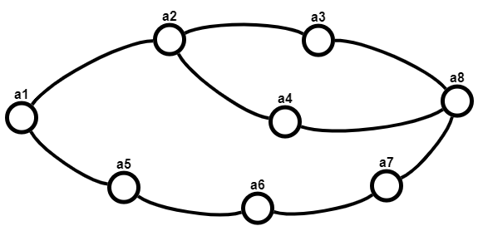

**X1**

**X3**

**X1**

**X2**

**X4**

**X3**

**X2**

**X4**

**Составим электрическую схему:**

**X4**

**X3**

**X1**

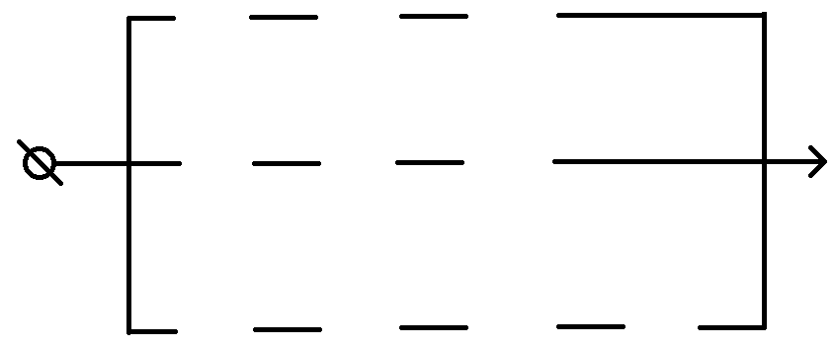

**X1**

**X4**

**X1**

**X2**

**X3**

**X2**

**X3**

Сложность электрической схемы L(f) = 10

**Составим схему из функциональных элементов:**

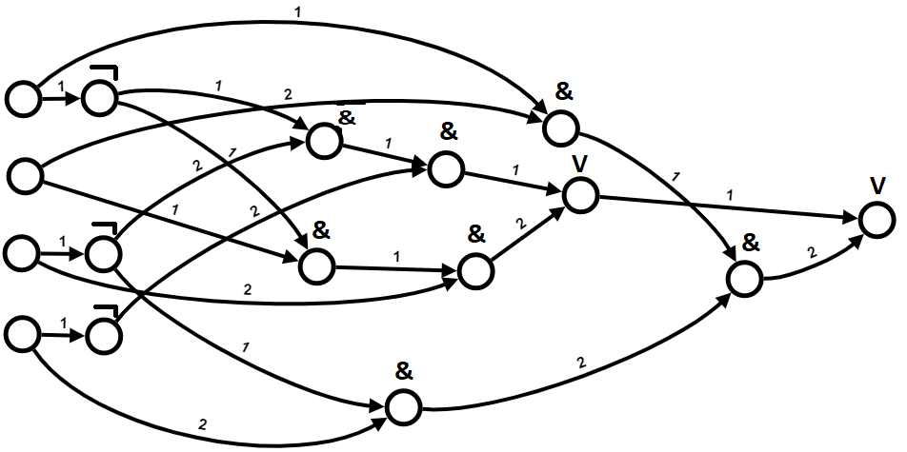

**X4**

**X3**

**X2**

**X1**

Сложность схемы из функциональных элементов L(f) = 12

Вывод: в ходе лабораторной работы функция была разложена на подформулы, составлена совершенная дизъюнктивная нормальная форма (СДНФ), составлен полином Жегалкина, составлены мультиграф, электрическая схема, а также схема из функциональных элементов и определена сложность схем.